Ethanol a jeho vlastnosti
Pracovní list je určen pro žáky středních škol. Zopakují si znalosti o alkoholech, zejména o ethanolu a jeho vlivu na lidský organismus.

- Alkohol a jeho vliv na chování lidí
________________________________________________________
- Na základě strukturního vzorce napište vzorec funkční.
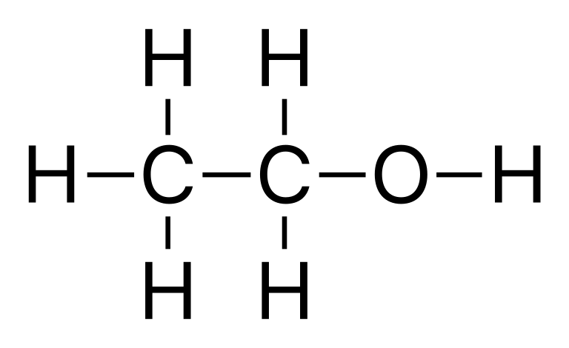

Soubor: Ethanol-structure.svg. (2022, 10. března). Wikimedia Commons, bezplatné úložiště médií. Získáno 17:08, 5. března 2023 z https://commons.wikimedia.org/w/index.php?title=File:Ethanol-structure.svg&oldid=637340867.

………………………………
- Označte, co není pravda.
Alkohol…
- tlumí funkci mozkových buněk
- mají v krvi pouze jeho konzumenti
- má vliv na celý mozek
- je v mozku za 1 minutu po polknutí

- Naše tělo si alkohol přirozeně vyrábí. Jaké množství alkoholu se nachází v naší krvi?

…………………………………………………………………………………………

Jaká je prokazatelná hodnota alkoholu při dechové zkoušce?

…………………………………………………………………………………………

- Alkoholy se dělí na primární, sekundární a terciární. Doplňte tabulku.

Název alkoholu | Určení primární, sekundární, terciární
propan - 2 - ol
ethanol
fenol
2 - methyl - propan - 2 - ol

5. Doplňte chemické rovnice a pojmenujte produkty.

2 C₂H₅OH + 2 Na →

oxidace ve smyslu spalování
CH₃CH₂OH + 3 O₂ →

C₂H₅OH + HBr →

oxidace působením oxidačních činidel
2 CH₃CH₂OH + O₂ →
CH₃CH=O + O₂ →

.

Co jsem se touto aktivitou naučil(a):

………………………………………………………………………………………………………………………………………………………………………………………………………………………………………………………………………………………………………………………………………

